
T.C.
GAZİ ÜNİVERSİTESİ
TEKNOLOJİ FAKÜLTESİ
BİLGİSAYAR MÜHENDİSLİĞİ

SESSİZ HARFLERİ KOPYALAMA
(BMT-103 Dönem Sonu Projesi)

Hazırlayanlar:
Batuhan CANAL
Öğrenci No: 25181616033
Eray Utku DAHAN
Öğrenci No: 25181617019
Ege BAYER
Öğrenci No: 25181616035

Öğretim Üyeleri:
Doç. Dr. Murat DÖRTERLER
Arş. Gör. Adem Varol

Proje Konusu
Programın amacı ingilizce metin içeren bir dosyanın, program tarafından okunarak metin içindeki sessiz harflerin orijinal dosya adı ile aynı ama uzantısının “.ssz” olduğu bir dosyanın içerisine kopyalamaktır.

Toplantı Raporu
Toplantı tarihi: 20/12/2025 Cumartesi
Üyeler “Kodu hangi mantıkla yazmalıyız?” ve “Akış şeması nasıl olmalı?” şeklinde kendi aralarında tartışmıştır. Üyeler beraber en uygun yöntemi kararlaştırdıktan sonra üyelerin projenin hangi kısmında rol almak istedikleri öğrenildi. Toplantı sonucunda Batuhan Rapor kısmında, Ege Akış Şeması kısmında ve Eray ise C Program Kodu kısmında rol aldı.

Akış Şeması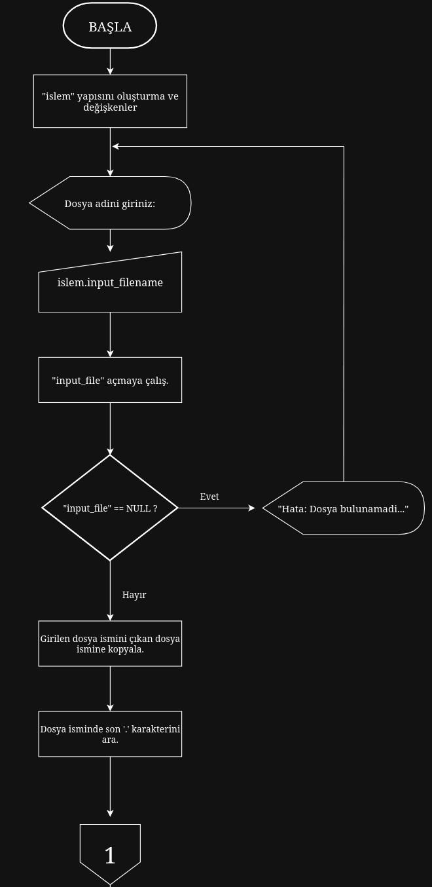
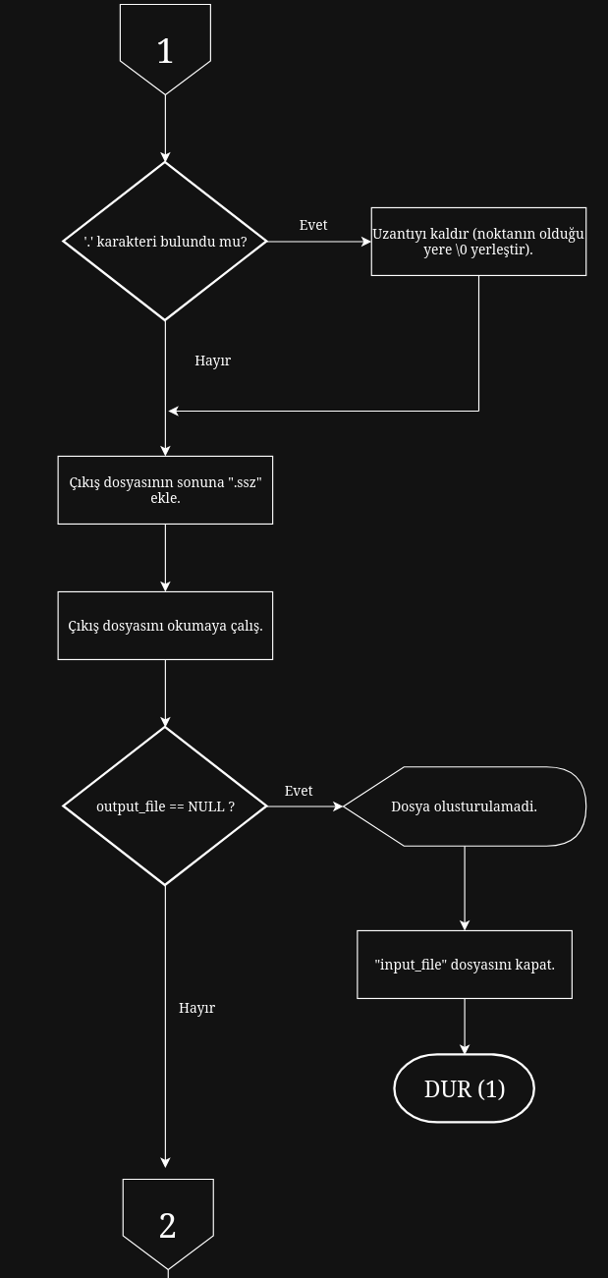
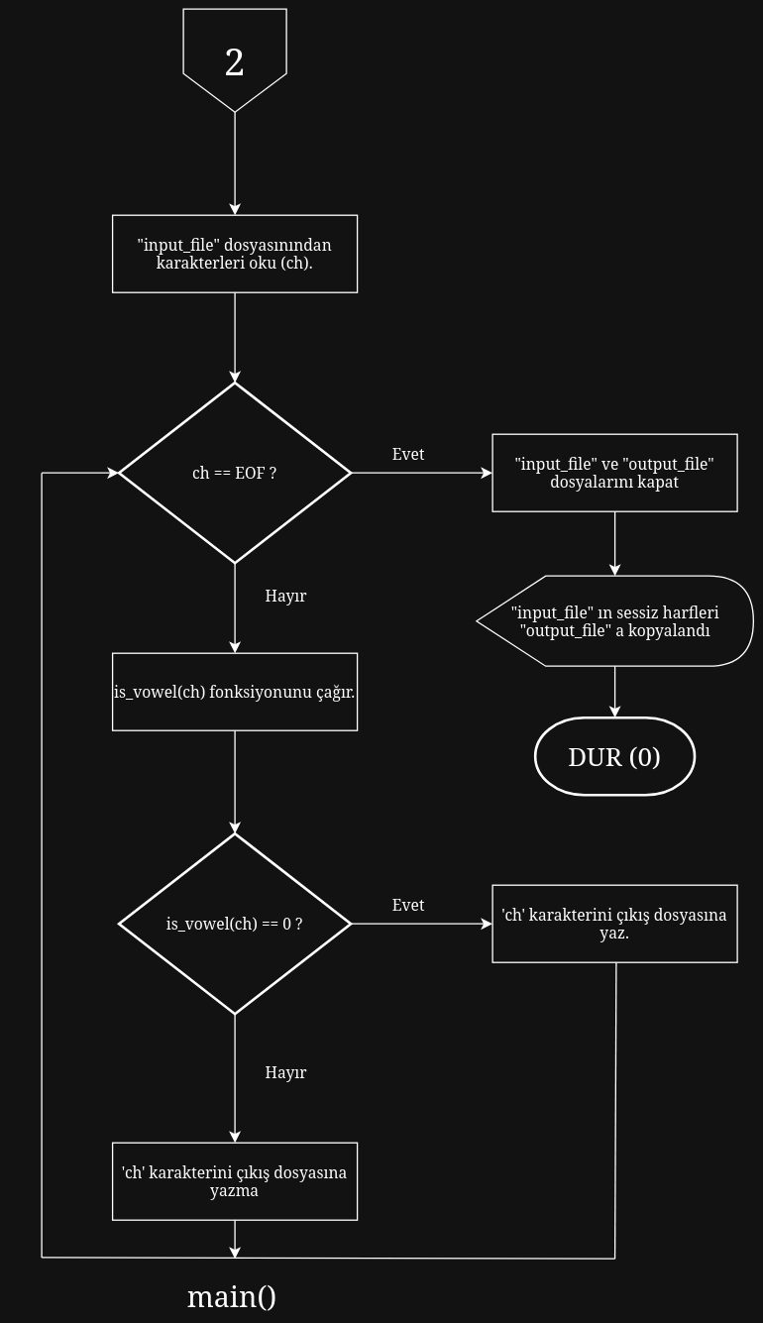

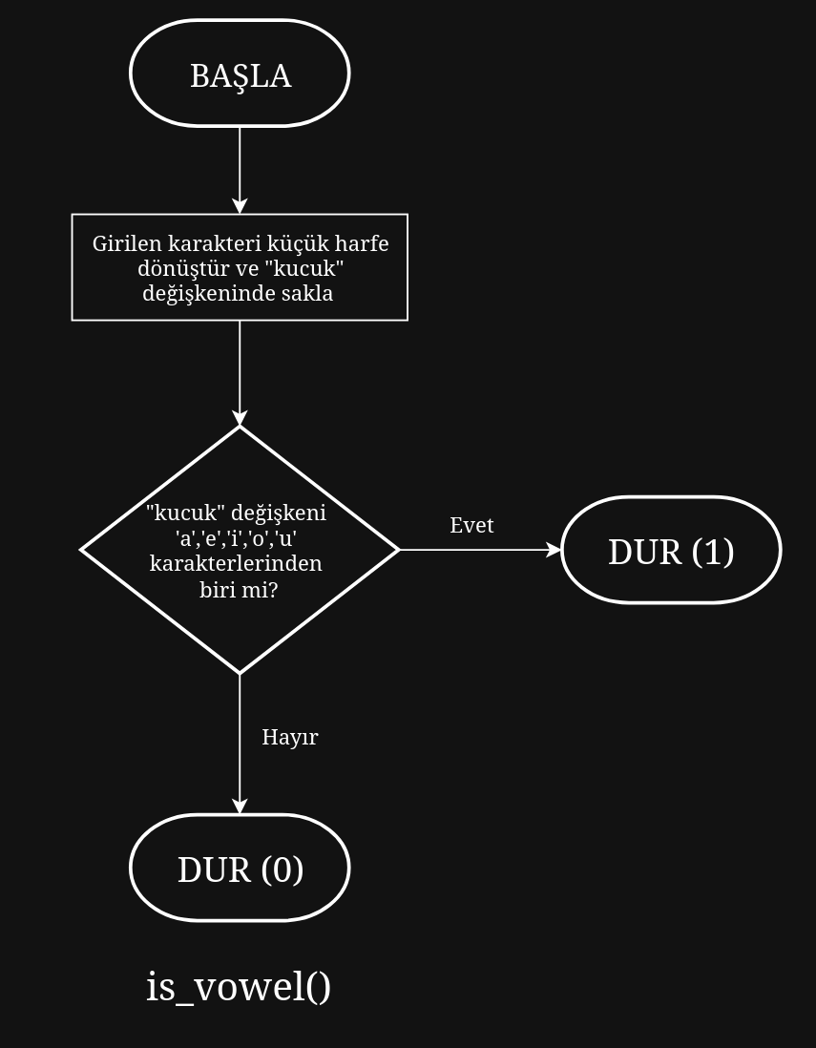

C Program Kodları

#include <stdio.h>
#include <ctype.h>
#include <string.h>

// Dosya isimlerini ve dosya işaretçilerini tutmak için yapı tanımı
typedef struct {
char input_filename[100];
char output_filename[100];
FILE *input_file;
FILE *output_file;
} DosyaIslemleri;

// Sesli harf kontrolü yapacak fonksiyonun prototipi
int is_vowel(char ch);

int main() {
DosyaIslemleri islem;
int ch; // Okunan karakteri tutmak için
int i;
int nokta_index = -1;

// Kullanıcı geçerli bir dosya adı girene kadar programı kilitleyen döngü
while (1) {
printf("Dosya adini giriniz: ");
scanf("%s", islem.input_filename);

// Dosyayı okuma modunda ('r') açmayı dene
islem.input_file = fopen(islem.input_filename, "r");

if (islem.input_file != NULL) {
break; // Dosya başarıyla açıldıysa döngüden çık
} else {
// Dosya yoksa hata ver ve tekrar sor
printf("Hata: Dosya bulunamadi, lutfen gecerli bir isim giriniz.\n");
printf("---\n");
}
}

// Giriş dosyasının adını çıkış değişkenine kopyala
strcpy(islem.output_filename, islem.input_filename);

// Dosya uzantısını (örn: .txt) bulup silmek için sondan başa tarama
int uzunluk = strlen(islem.output_filename);
for (i = uzunluk - 1; i >= 0; i--) {
if (islem.output_filename[i] == '.') {
nokta_index = i;
break;
}
}

// Eğer nokta bulunduysa, oraya string sonlandırma karakteri koy (uzantıyı kes)
if (nokta_index != -1) {
islem.output_filename[nokta_index] = '\0';
}

// Kesilen ismin sonuna yeni uzantıyı ekle
strcat(islem.output_filename, ".ssz");

// Yeni dosyayı yazma modunda ('w') oluştur
islem.output_file = fopen(islem.output_filename, "w");
if (islem.output_file == NULL) {
printf("Dosya olusturulamadi.\n");
fclose(islem.input_file);
return 1;
}

// Dosya sonuna (EOF) gelene kadar karakter karakter oku
while ((ch = fgetc(islem.input_file)) != EOF) {
// Eğer karakter sesli harf DEĞİLSE, çıkış dosyasına yaz
if (is_vowel(ch) == 0) {
fputc(ch, islem.output_file);
}
}

// Açılan dosyaları kapat (hafıza yönetimi için önemli)
fclose(islem.input_file);
fclose(islem.output_file);

printf("---------------------------------------------\n");
printf("%s nin sessiz harfleri %s ye kopyalandi\n", islem.input_filename, islem.output_filename);

return 0;
}

// Karakterin sesli olup olmadığını kontrol eden fonksiyon
int is_vowel(char ch) {

// Büyük-küçük harf duyarlılığını kaldırmak için karakteri küçült
char kucuk = tolower(ch);

// Sesli harflerden biriyse 1 (true) döndür
if (kucuk == 'a' || kucuk == 'e' || kucuk == 'i' || kucuk == 'o' || kucuk == 'u') {
return 1;
}
// Değilse 0 (false) döndür
return 0;
}

Ekran Çıktıları
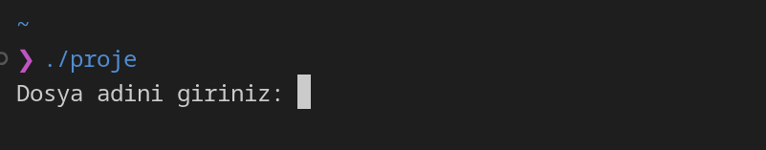Program çalıştırıldığında ekrana verilen çıktı.
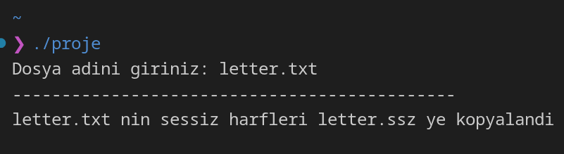Program başarılı bir şekilde çalıştırıldığında ekrana verilen çıktı.
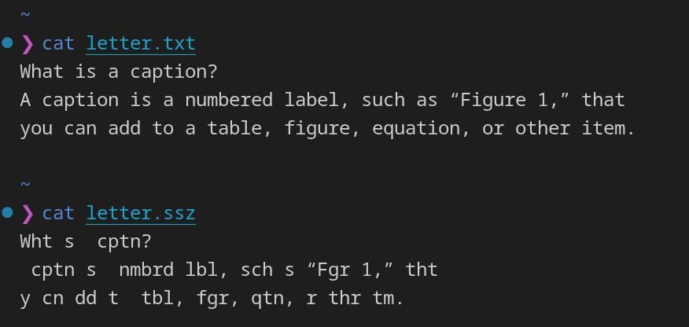Metnin orijinali ve programın verdiği çıktı halinin karşılaştırılması.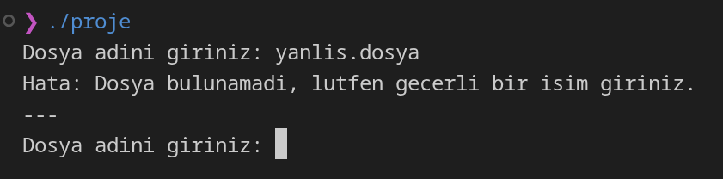Program eğer dosyayı bulamazsa veya hatalı dosya girilirse doğru dosya adı girilene kadar döngüde kalıyor.

